Уважаемые господа!

Благодарим Вас, что обратились в нашу компанию и надеемся видеть Вас в числе наших клиентов.
Для точного формирования цены на оборудование, и получения рекомендации специалистов о возможных вариантах снижения себестоимости оборудования, рекомендуем Вам заполнить как можно больше количество полей, подробнее описать технологический процесс производства, операции, указать технические характеристики нужного оборудования.
В случае возникновения трудностей с заполнением опросных полей, просим Вас связаться с нашими специалистами, которые помогут Вам в составлении грамотного технического задания

Общие данные:
Наименование предприятия (контактная информация): ____________________________________________________________________________________________
____________________________________________________________________________________________

Краткий технологический процесс (кол-во шагов, температура, время, давление или другие особенности): _____________________________________________________________________________________________
_____________________________________________________________________________________________
_____________________________________________________________________________________________
Комплектность
Элементы установки |  |  | Да |  |  |  |  |  | Нет |  |  |  |  |  | Количество/ Примечание
Автоклав:
Система снабжения сжатым воздухом:
Ресивер снабжения сжатым воздухом:
Система снабжения газообразным азотом
(при необходимости):
Ресивер снабжения газообразным азотом:
Система газоанализа:
Вакуумная система:
Ресивер вакуумной системы:
Транспортная система:
Охлаждающий агрегат (градирня):
СИСТЕМА УПРАВЛЕНИЯ АВТОКЛАВОМ:
Размещение шкафа управления  (нужное выделить): |  |  | Рядом с автоклавом |  |  |  |  | В отдельном помещении |  |  |  |  |  |  | Другое (указать)
Система диспетчерского контроля: |  |  | Да |  |  |  |  | Нет |  |  |  |  |  |  | Другое (указать)
Другое: ______________________________________________________________________________________
_____________________________________________________________________________________________
_____________________________________________________________________________________________
_____________________________________________________________________________________________
_____________________________________________________________________________________________

Технические характеристики:
Условия эксплуатации и категория помещения:
Напряжение питания, В: |  |  |  |  |  |  |  |  |  | В |  |  |  | Кол-во фаз |  |  | Гц
Рабочая температура, °С: |  |  |  |  |  |  |  |  |  | от |  |  |  |  |  | до
Скорость набора температуры, °С/ч:
Скорость охлаждения, °С/ч:
Допустимый перепад температур в автоклаве, ± °С:
Давление в автоклаве: |  |  |  |  |  |  |  |  |  | Вакуум,  кПа |  |  |  |  |  | Давление, МПа
Система снабжения сжатым воздухом
Скорость заполнения автоклава сжатым воздухом, мин:
Производительность системы снабжения сжатым воздухом, м³/час:
Требуемый объем ресивера сжатого воздуха, м³:
Требуемое давление в ресивере сжатого воздуха, МПа:
Скорость восполнения истраченного запаса сжатого воздуха в ресивере сжатого воздуха, час:
Система снабжения газообразным азотом
Скорость заполнения автоклава газообразным азотом, мин:
Производительность системы снабжения газообразным азотом, м³/час:
Требуемый объем ресивера азота, м³:
Требуемое давление в ресивере азота, МПа:
Скорость восполнения истраченного запаса азота в ресивере, час:
Скорость восполнения истраченного запаса азота в ресивере, час:
Вакуумная система
Количество вакуумных насосов, шт:
Производительность одного вакуумного насоса, м³/час:
Количество вакуумных подключений в автоклаве, шт:
Длина вакуумного шланга, м:
Требуемый объем вакуумного ресивера, м³:
Загрузка
Максимальная масса садки, кг:
Удельная теплоёмкость садки, кг:
Максимальная масса оснастки/материал, кг:
Количество термодатчиков в автоклаве для контроля температуры изделия, шт:
Длинна термодатчиков в автоклаве для контроля изделия, м:
Габариты внутреннего рабочего пространства  (высота H / ширина В / длина L), мм:  Или диаметр и длина: |  |  |  |  |  |  | H |  |  | B |  |  |  |  |  | L
 |  |  |  |  |  |  | Внутренний диаметр |  |  |  |  |  |  |  |  | длина
Допустимые внешние габариты (высота H / ширина В / длина L), мм: |  |  |  |  |  |  | H |  |  | B |  |  |  |  |  | L
Размер загрузочной тележки: |  |  |  |  |  |  | H |  |  | B |  |  |  |  |  | L
Иные характеристики (указать): _________________________________________________________________
_____________________________________________________________________________________________
_____________________________________________________________________________________________
_____________________________________________________________________________________________
_____________________________________________________________________________________________
_____________________________________________________________________________________________
_____________________________________________________________________________________________

Конструктивные особенности:
Расположение автоклава | В приямке |  |  |  | Напольное |  |  |  |  |  |  |  | Другое (указать)
Рабочая среда в автоклаве: | Азот |  |  |  | Воздух |  |  |  |  |  |  |  | Другое (указать)
Привод крышки автоклава и байонетного затвора | Гидравлический |  |  |  | Пневматический |  |  |  |  |  |  |  | Другой (указать)
Материал автоклава | Низкоуглеродистая сталь |  |  |  |  |  |  |  |  |  | Нержавеющая сталь
Тип термопар | ТХК |  |  | ТХА |  |  |  |  |  |  |  | Другой (указать)
Остаточное содержание кислорода в продуктовом азоте | 95% |  |  | 99,5% |  |  |  |  |  |  |  | Другое (указать)
Транспортная система: | Внешняя тележка |  |  | Загрузочная тележка |  |  |  |  |  |  |  | Другое (указать)
 | Одноярусная загрузочная тележка |  |  | Многоярусная загрузочная тележка |  |  |  |  |  |  |  | Другое (указать)
Тип привода тележки: | Электромехани-ческий привод |  |  | Электротягач (буксир для тележки) |  |  |  |  |  |  |  | Ручной
Наличие дополнительной оснастки для размещения объектов нагрева или датчиков, если да, то какие (желательно предоставить эскизы): _____________________________________________________________________________________________
_____________________________________________________________________________________________
_____________________________________________________________________________________________
_____________________________________________________________________________________________
_____________________________________________________________________________________________

Кабельная продукция (по умолчанию по 10 метров всех необходимых кабелей) если необходимо больше указать:
Исполнение воздушного канала в автоклаве: |  | Вариант 1 |  |  |  | Вариант 2 |  |  |  |  |  |  | Вариант 3
Возможные исполнения воздушного канала в автоклаве:
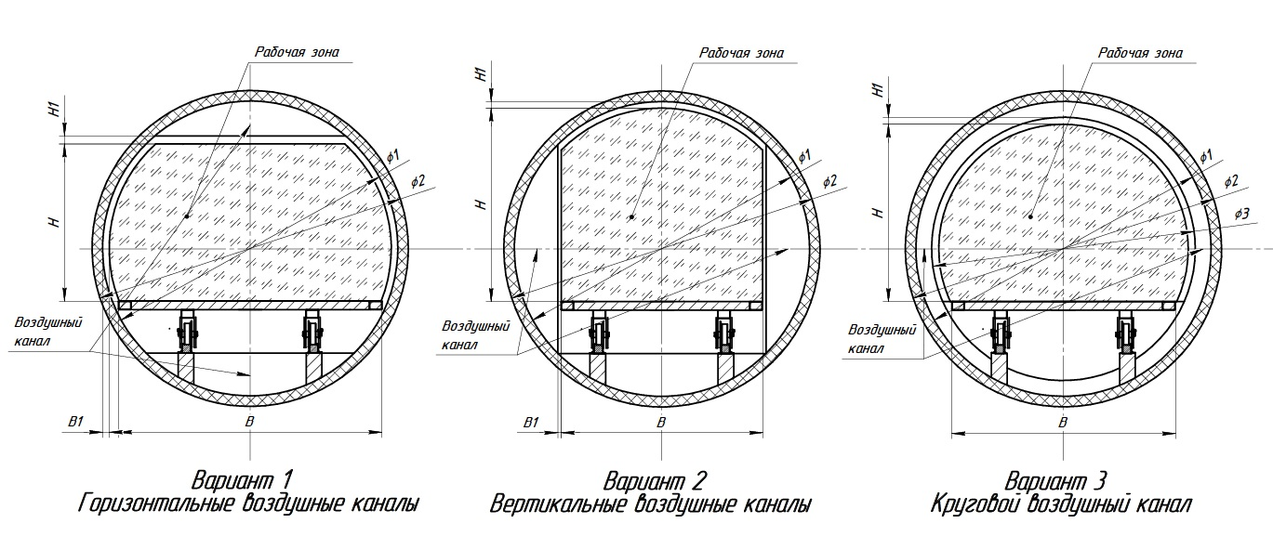

Особые указания заказчика

РБ, 223053, Минский р-н, д. Валерьяново, ул. Логойская,19. тел./факс (017) 510-95-00, e-mail: market@volna.by

Инженер по сопровождению проекта: Баук Ирина Владимировна + 375 29 186 00 63
Инженер по сопровождению проекта: Козляков Виктор Федорович + 375 29 606 99 85

